1. Bylina, vysoká aj 2 m, charakteristické je pre ňu otáčanie svoje "hlavičky" za slnkom. Patrí medzi jednoklíčnové rastliny. Jej semená sú pochutina nielen pre ľudí ale aj napr. pre sýkorky. Z jej semien sa vyrábajú oleje.

PLOD: 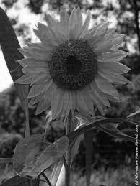 SEMENO: 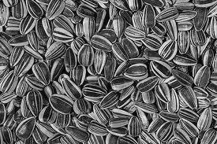 PLOD: 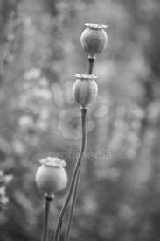

SEMENO: 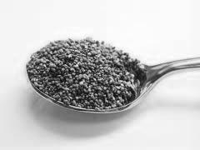 PLOD: 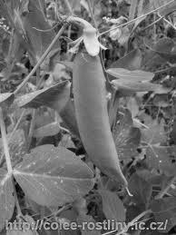 SEMENO: 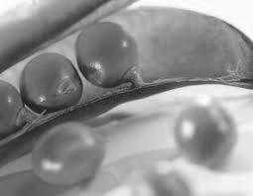

2. Poľná a lúčna rastlina, ktorej kvet sa skladá z červeného okvetia s voľnými okvetnými lístkami. Vysoká je asi pol metra. Keď zatrasieš jej plodom, vydáva zvuk ako hŕkalka.

3. Dvojklíčnolistová rastlina, ktorá rastie v skupine, teda nie samostatne ako jedna. Nechýba v žiadnej záhrade. Vysoká 1m, jej plody sú pukavé a semeno je pre nás veľmi chutné. So semenom sa môže jesť aj oplodie, ktoré má rovnakú farbu.

4. Najčastejšie rastie na lúkach, kde nás oslní svojou žltou "hlavičkou". Listy má uložené v prízemnej ružici. A v stonke biele "mliečko". Dievčatá si z tejto rastliny pletú vence na hlavu.

KVET: 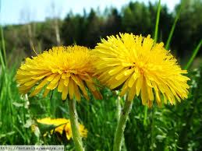 SEMENO: 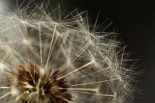 PLOD: 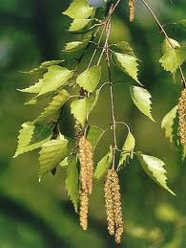

5. Vysoká drevina často vysádzaná popri cestách a chodníkoch. Má malé lístky a bielu kôru s čiernymi fľakmi. Jej plody sa nazývajú jahňady.

6. Strom, ktorý rodí od druhého roku života. Nechýba ani v jednej záhrade a často je aj v sadoch, či popri cestách. Plody sú veľmi šťavnaté, ktoré zavárame, robíme z nich sirup alebo ich pijeme vo forme džúsu. Kvet má slaboružovú farbu.

RASTLINA: 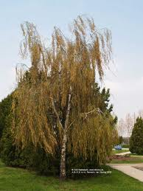 PLOD: 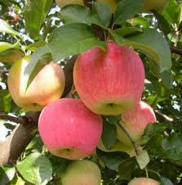 KVET: 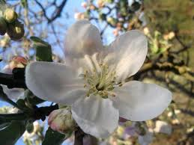

7. Rastlina, žijúca na vode s veľkým bielym kvetom a okrúhlym obrovským listom.

KVET: 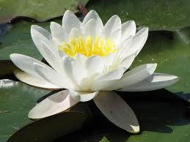 RASTLINA: 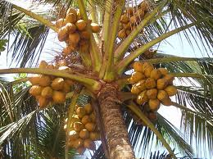 PLOD: 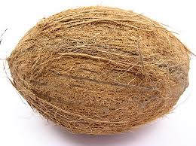

8. Cudzokrajná rastlina, ktorá má šťavnaté plody, skladajúce sa z sladkej dužiny a osviežujúceho nápoja vo vnútri.

9. Krík, ktorý môžete nájsť tak v záhrade ako v lese. Jeho plody môžu mať až tri farby, čo charakterizuje aj trochu inú chuť tohto ovocia.

PLOD: 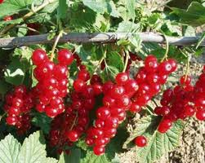 LISTY: 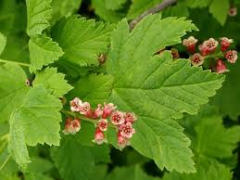

10. Rastlina, ktorá môže mať až 2 metre. Ľudia ju pestujú vo veľkom na poliach pre jej plody, ktoré sú sladké. Často jej potravou pre zvieratá, ktoré chcú ľudia vykŕmiť.

RASTLINA: 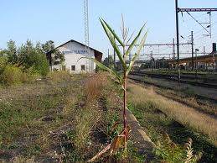 PLOD: 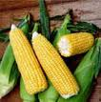

NAŽKA TOBOĽKA STRUK MALVICA BOBUĽA ZRNO

